LES POISSONS D’AVRIL DE LA CLASSE DE CP/CE1
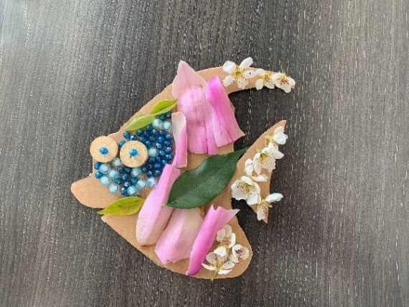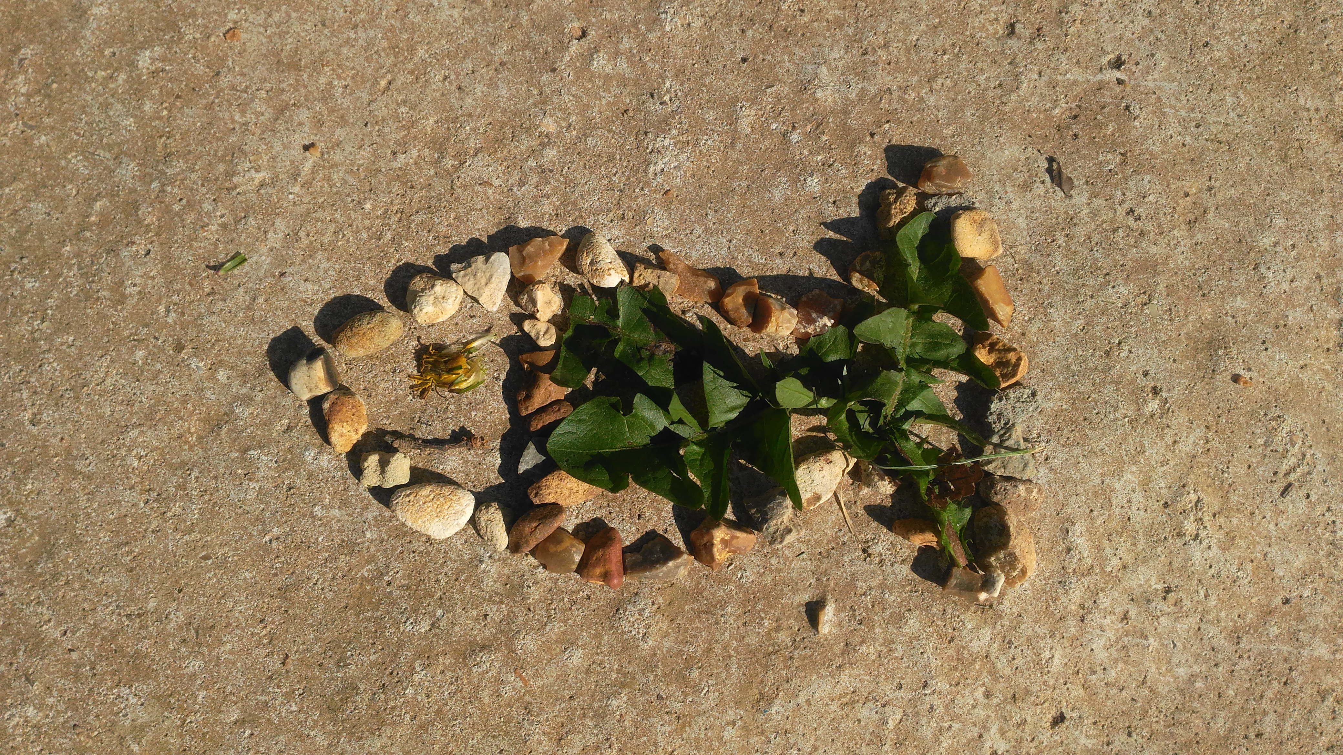
Le poisson de Louna (CP) Le poisson de Louison (CP)
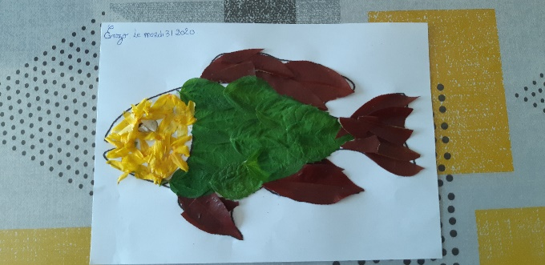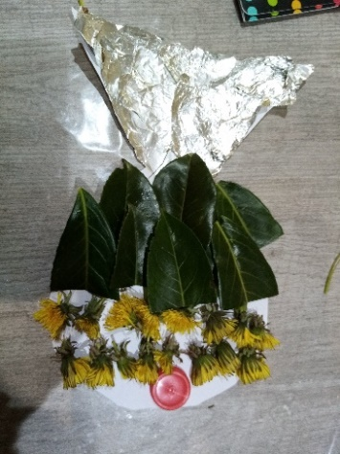
Le poisson d’Enzo (CP) Le poisson de Capucine (CE1)
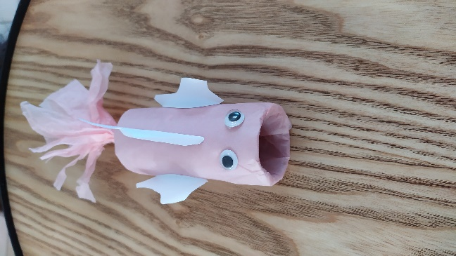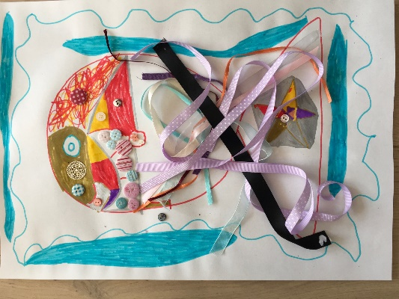
Le poisson de Lanna (CE1) Le poisson d’Emilie (CP)

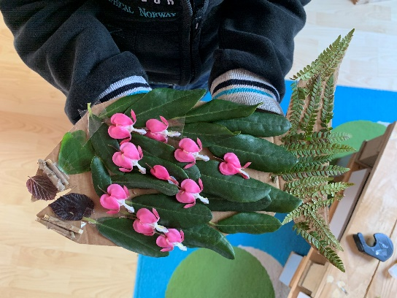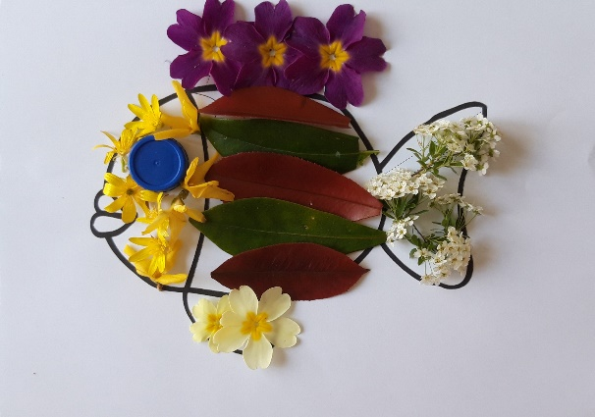
Le poisson d’Hugo B. (CP) Le poisson de Tyméo (CP)
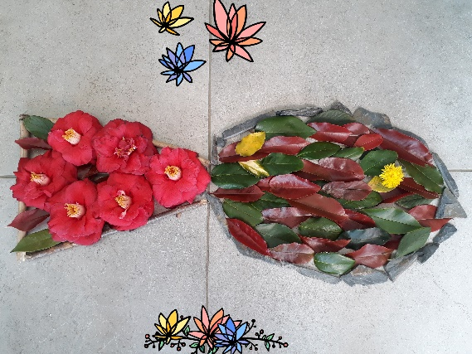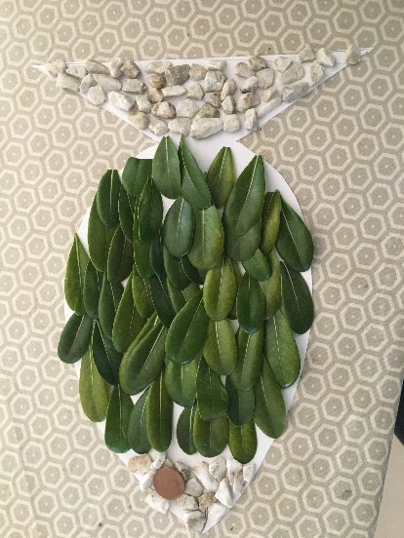
Le poisson de Hugo P. (CE1) Le poisson de Zélie (CE1)

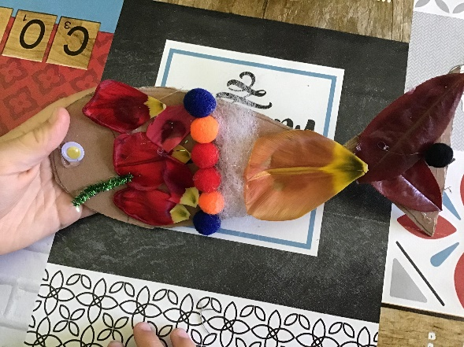
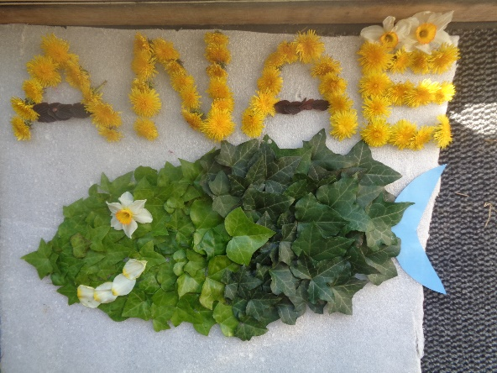
Le poisson de Mathys (CP) Le poisson d’Anaë (CE1)

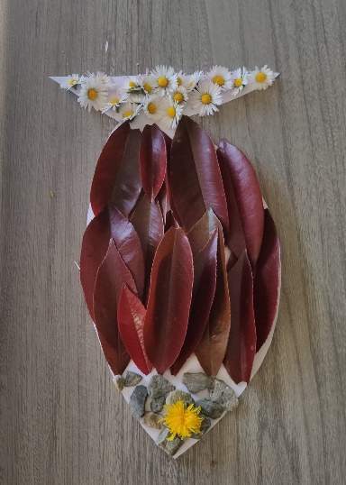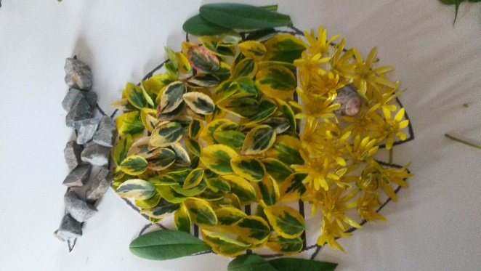
Le poisson d’Amaël [CE1] Le poisson de Jade (CP)
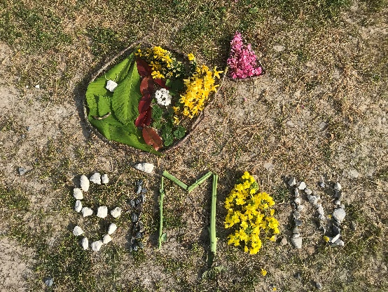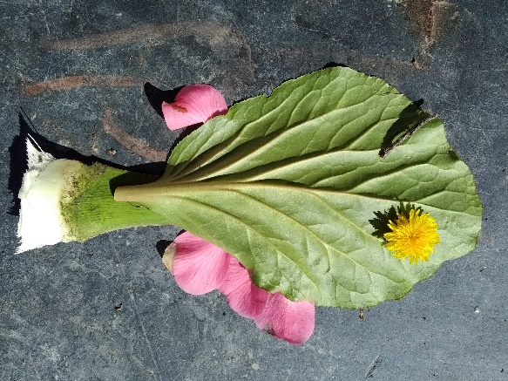
Le poisson de Simon (CP) Le poisson de Maxime (CE1)

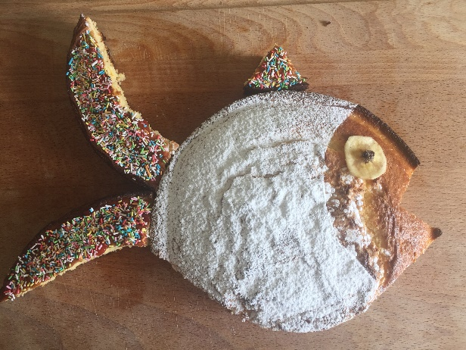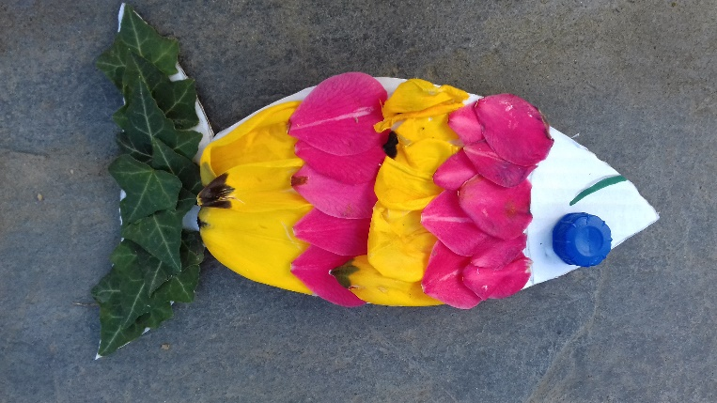
Le poisson de Robin (CE1) Le poisson de Valérie

